
Ана тілі 1 – сынып.
Сабақтың тақырыбы:Жуан және жіңішке айтылатын сөздер. Тиін.А.Синявский.
Сабақтың мақсаты: 1.Білімділігі: оқушылардың жуан және жіңішке дыбыстар туралы білімдерін кеңейту, сөздегі дауысты дыбысқа байланысты жуан және жіңішке сөздердің айтылатындығын ұғындыру, мәтінді дұрыс түсініп оқуға төселдіру.2. Дамытушылығы: ой-өрісін кеңейтіп, логикалық ойлауды , тапқырлықты шығармашылықты дамыту.3. Тәрбиелігі: табиғатты сүюге, достыққа, ынтымақтастыққа тәрбиелеу.
1.Ұйымдастыру кезеңі.
І. Бағдарлау - мотивациялық кезең.
Мейірімді жүрекпен,
Ақ пейілді тілекпен.
Амандасып алайық,
Біз жадырап қалайық.
Психологиялық жаттығу.
Әрбір адам - туысым,досым, жұрағат,
Әрбір сабақ - үйрену, ұғу,ұлағат.
Әрбір сөзің – шыңдық, бірлік, адамдық,
Әрбір ісің – тілек, тірлік, адалдық.
2. Өткенді пысықтау.Оқушылар сұрақ - жауап әдісі бойынша өздерінің білімдерін тексереді.
- Қазақ алфавитінде неше әріп бар? Неше дыбыс және таңба бар?
- Дыбыс деген не?
- Әріп деген не?
- Дыбыс нешеге бөлінеді?
- Дауысты дыбыстарды ата. 15
- Дауыссыз дыбыстарды ата. 25
- Олардың айырмашылығы кандай?
- Дауысты дыбыстар туралы не білеміз?
- Олар нешеге бөлінеді? Ережені еске түсір.
- «Кыс» сөзіне дыбыстық талдау жаса.
ІІ.Операционалдық- орындаушылық кезең.
3.Жаңа сабақ . Қызығушылықты ояту.
Жұмбақ шешу.
Бұтақтарға секіріп,
Әр жерден қылт етеді.
Кейде жаңғақ кеміріп,
Жоғарылап кетеді. \ тиін\
Ой қозғау.
- Тиін туралы өздерің не білесіңдер ?

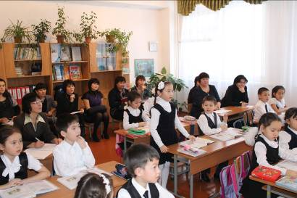

Қосымша мәлімет:Тиіндер (лат. Sciurus) — тиінтәрізділер тұқымдасының бір туысы. Еуразия, Солтүстік және Оңтүстік Американың ормандарын мекендейтін 40-тан астам түрі белгілі. Қазақстанның шығыс, орталық және солтүстік аймақтарында, Тянь-Шань мен Жетісу (Жоңғар) Алатауының қарағайлы ормандарын мекендейтін 1 түрі – кәдімгі тиін (Sciurus vulgaris) бар. Оның тұрқы 16 – 28 см, салмағы 450 – 600 г. Түсі ақшыл сұр не жирен, үлпілдек, қалың жүнді, құйрығы ұзын (23 см-ге дейін). Құлағында шашағы болады. Ұясын ағаш басына кейде кеуегіне не жартас жарығына салады. Тиін – тұрғылықты аң, бірақ қорегі (шырша, т.б. қылқан жапырақты ағаштардың тұқымы) тапшы болса, кейбір жылдары жаппай қоныс аударуы мүмкін. Қысқа қарай қор жинайды. Жылына 2 рет (әр жолы 3 – 10) балалайды. Тиіндер терісі үшін ауланады.[1]

4. Оқулықпен жұмыс.
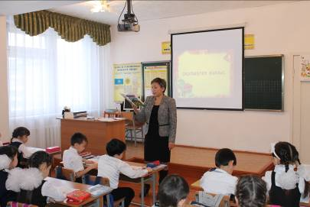
1. Мұғалімнің мәтінді оқуы.
2. Оқушылардың кезекпен оқуы.
3. Мәтіннің мазмұны бойынша сұрақтар:
4.Сөздік жұмысы.
5.Тауып оқу.

5. Сергіту сәті:
Мен тиінмін, тиінмін,
Қысқа жылы киіндім.
Қоймам толы жаңғаққа
Іші жылы үйімнің.
- «Тиін» сөзіне дыбыстық талдау жаса.
Дәптермен жұмыс. «Ана тілі» №1 жұмыс дәптері. 17- бет
6. Сергіту сәті.
7. Шығармашылық жұмыс.
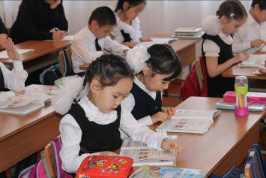
- қатарға: «Жоғалған әріптер тап» ойны
Қ....с, ....шақ, бөр...к, бор...н, к..гершін, т....лкі, ...ліппе, кем...
2 - қатарға «Баспалдақ» ойыны

б
б
б
б
б
б
3-қатарға «Бір сөзден көп сөз» ойыны. « Жолбарыс » сөзі
ІІІ. Рефлексиялық- бағалау кезеңі.
«Сөз тапқанға...» ойыны
Ұшқыр ойға серік болсын шеберлік,
Сөз кезегін « Сөз тапқанға» берелік.
Арамызда тапқыр достар көп екен,
Оларды енді жарыстырып қөрелік.
Әріптерді таңдату .
1. Қазір жылдың қай мезгілі? Қ
2. Қай пәнді ұнатасың? М
3. Бос уақытыңда не істейсің? К
4.Оқушы бала кандай болу керек? Ә
5. Болашақта қім боласың? А
6.Осы отырған көпшілікке не тілейсің? Д
Сабақты қорыту.
-Балалар, бүгінгі сабақ ұнады ма?
- Біз ойнай отырып не істедік?
8. Оқушыларды бағалау.
9. Үйге тапсырма: мәтіннің мазмұнын дайындау, сурет салу,
47- жаттығу,35- бет.
Ахметова Меруерт Айтымқызы
Павлодар облысы Ақсу қаласының
дарынды балаларға арналған
мамандандырылған гимназиясы
бастауыш сынып мұғалімі

